Использование проектной деятельности в работе компенсирующей направленности при ознакомлении со сказкой

Подготовила:
воспитатель - Мотренко О.А.
МБДОУ д/с № 72 «Мозаика»

У детей с ТНР (тяжёлые нарушения речи) страдают эмоционально-волевая сфера, поведенческие навыки, недостаточно сформированы личностные качества, снижены уровень благополучия взаимоотношений и самооценка, нарушены психические процессы. У такого ребёнка неадекватен уровень притязаний, т.е. ребёнок не может рассчитать свои способности и возможности, он либо их завышает, либо занижает.
Преодолеть все трудности поможет сказка, так как в ней есть самые яркие художественные образы, доступные пониманию детей. Сказка близка и интересна детям, вызывает у детей эмоциональный отклик, дает образцы русского литературного языка, способствует развитию воображения, мышления, речи.
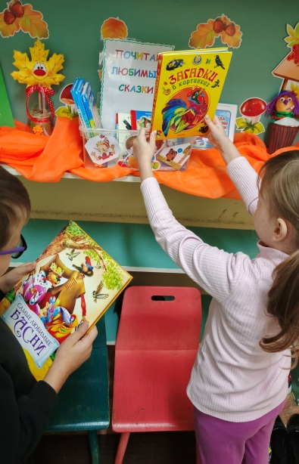 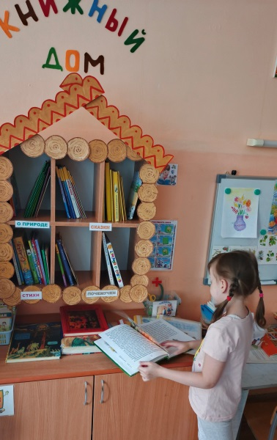 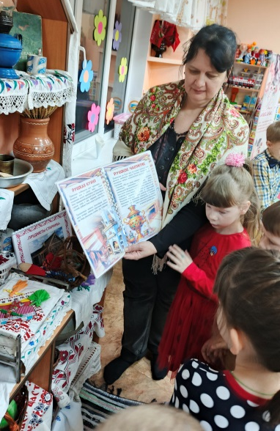
Просто и убедительно говорит сказка о победе добра над злом, правды над ложью, о торжестве справедливости. Положительный герой сказки всегда побеждает. Сказка показывает труд как основу жизни, трудолюбивый герой награждается, ленивый наказывается. В сказке прославляется разум, находчивость, отвага. Действие народной сказки развертывается на фоне родной природы. Ребенок видит и чистое поле, и дремучий лес, и быструю речку. Природа как бы сочувствует положительному герою, звери и птицы помогают герою преодолевать препятствия. Картины природы помогают усилить эмоциональное воздействие произведения.
Дошколята – большие фантазеры, поэтому попадая в мир сказки, они с удовольствием путешествуют по нему.
В коррекционной работе с детьми целесообразно использовать метод: «проектная деятельность», так как она развивает творчество, самостоятельность, коммуникативные навыки и познавательные способности, позволяя детям с особыми образовательными потребностями глубже понимать содержание и смысл сказки, ощущать свою значимость в общем деле и повышать самооценку. Такой подход может помочь детям с нарушением речи, слуха через активное творческое вовлечение.
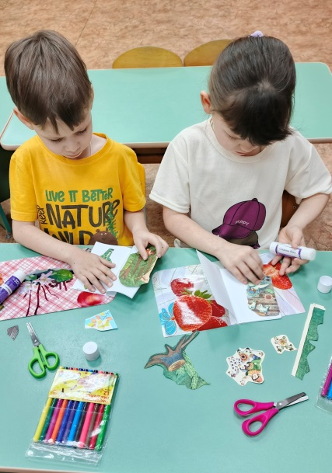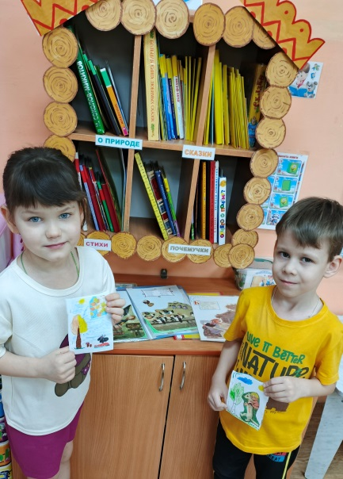
«В мире сказок» - наиболее удачный проект для детей с нарушениями речи.
Слушая сказку, затем отвечая на вопросы, ребёнок учится выделять основную идею текста, оценивать поступки героев, также логику последовательности разворачиваемых событий.
Прослушав сказку, для закрепления полученных знаний, полезно поиграть в литературные игры, загадать загадки, инсценировать понравившиеся эпизоды из сказки, отражая эмоциональное состояние героев через мимику, пантомиму, движения.
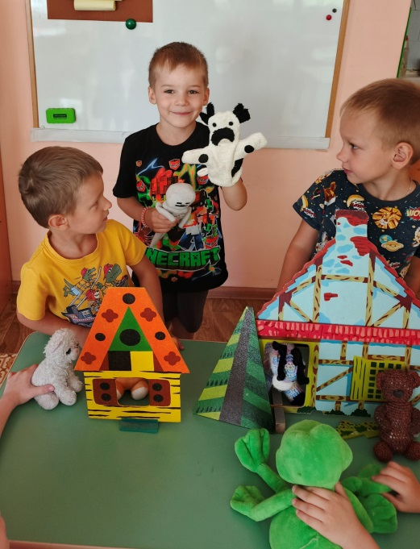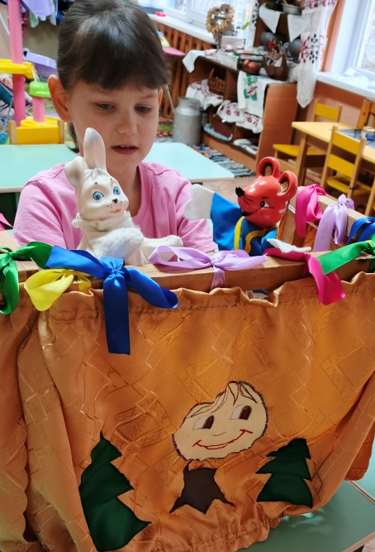
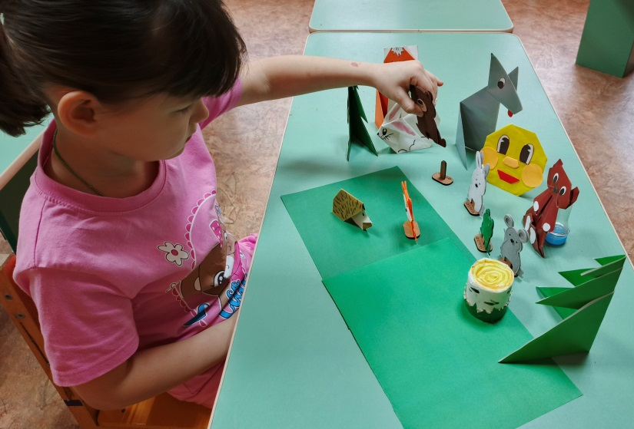
Примерная структура и содержание проекта
- Выбор сказки: Используйте сказку, соответствующую особенностям развития детей. Важно, чтобы сюжет был знакомым и легко воспринимаемым.
- Планирование:
  - Изучение сказки: Обсудите с детьми героев, сюжет, мораль.
  - Творческие задания: Попросите детей нарисовать героев, слепить их из пластилина, инсценировать отрывки.
  - Исследовательская деятельность: Создайте «домик» для героев, изучите, какие животные живут в лесу или какие предметы использовались в сказке.
- Реализация:
  - Совместное творчество: Разделите детей на команды для работы над общими задачами.
  - Работа с материалами: Используйте разные материалы (бумага, краски, пластилин, природные материалы) для создания образов героев или декораций.
  - Игровые моменты: Создайте игру, основанную на сюжете сказки, где дети будут главными героями.
- Презентация проекта:
  - Демонстрация работ: Организуйте выставку рисунков и поделок.
  - Инсценировка: Позвольте детям показать, чему они научились, сыграв сцены из сказки.
  - Обсуждение: Поощряйте детей рассказывать о своих впечатлениях, что им понравилось, а что было трудно.
- Оценка:
  - Индивидуальная и групповая: Отметьте индивидуальные достижения каждого ребенка и успех всей команды.
  - Обратная связь: Похвалите детей за их старания и усилия.
Важные аспекты
- Индивидуализация: Учитывайте особенности развития каждого ребенка и адаптируйте задания.
- Игровой подход: Весь процесс должен проходить в игровой форме, чтобы сохранить интерес детей.
- Развитие коммуникации: Стимулируйте детей к общению, сотрудничеству и взаимопомощи.
- Использование разных видов деятельности: Сочетайте творчество, игру, исследовательскую и поисковую деятельность, чтобы вовлечь всех детей.
Использование метода проектов в работе с дошкольниками способствует повышению самооценки ребенка. Участвуя в проекте, ребенок ощущает себя значимым в группе сверстников, видит свой вклад в общее дело, радуется своим успехам. Метод проекта способствует развитию благоприятных межличностных отношений в группе детей.
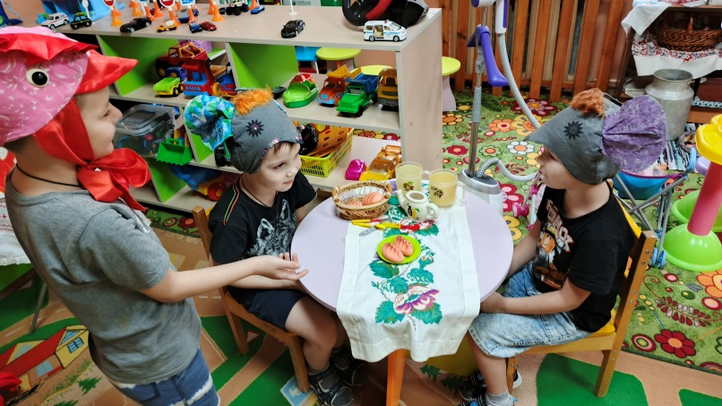
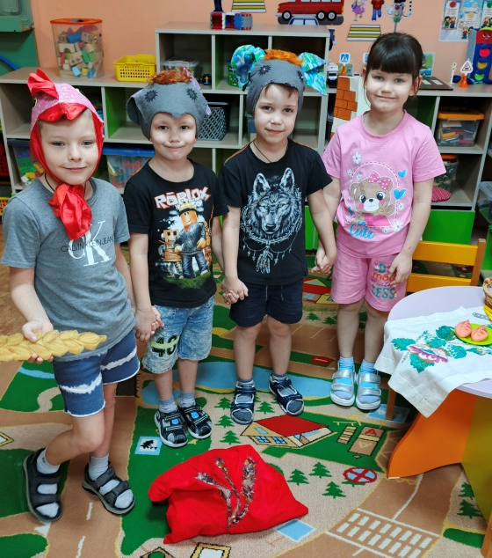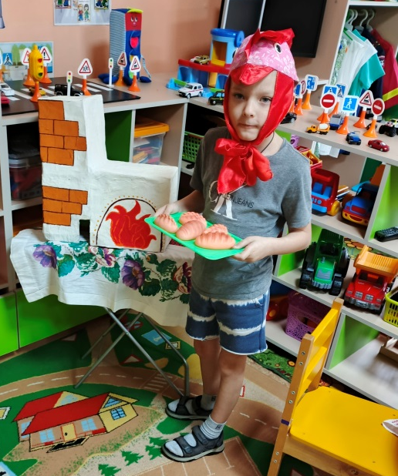

Сказочные произведения — полезная основа для воспитания нравственных качеств человека. Она показывает близость человека и природы, какие бывают отношения и эмоции у людей, как отличить добро и зло. Учит ребенка мыслить, принимать решения, развивает фантазию.
Не стоит недооценивать роль сказки в развитии и воспитании ребенка. Сказка сеет веру в победу добра над злом. Маленький читатель видит, что после череды испытаний герой вознаграждается радостью, счастьем. Это дает понять, что в жизни можно добиться успехов только благодаря стараниям и помощи близких. Так зарождаются сострадание, гуманность, душевность.
Чем раньше сказка появляется в жизни человека, тем больше шансов укрепить в сердцах доброту, справедливость, честность.

